Синтез SCN-производных барбитуровых кислот с использованием электрического тока
Кириллов А.С., Виль В.А., Битюков О.В., Терентьев А.О.
Аспирант, 1 курс
Институт органической химии им. Н. Д. Зелинского РАН, Москва, Россия
E-mail: pilipchuk.andrei2014@yandex.ru
С каждым годом подходы, в которых электрический ток используется для преобразования органических молекул, всё больше находят применение в органической химии. Электроорганический синтез позволяет использовать потенциалы электродов вместо материальных окислителей или восстановителей, что снижает количество отходов. Однако, конструкционная вариативность и многофакторность системы делают создание селективных органических превращений в электрохимической ячейке нетривиальной и сложной научной задачей.
Разработан эффективный метод тиоцианирования производных барбитуровых кислот в условиях органического электросинтеза в неразделенной электрохимической ячейке [1].
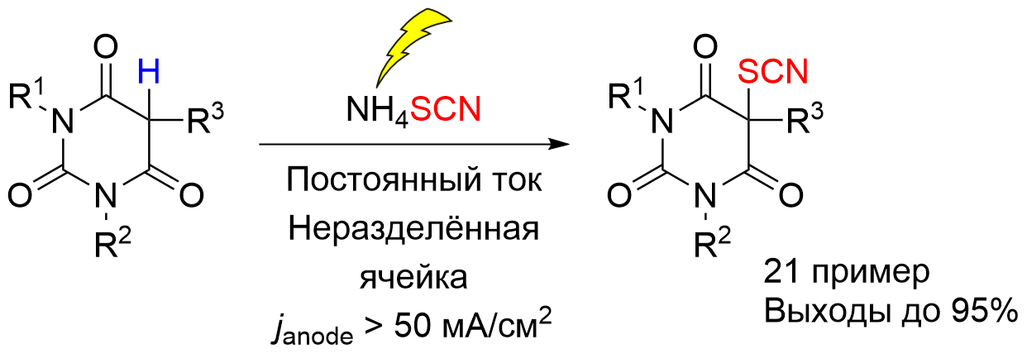
Процесс позволяет относительно быстро и с высокими выходами (до 95%) получать целевые соединения. Несмотря на высокую плотность тока (> 50 мА/см²), в ходе реакции не наблюдалось побочных продуктов окисления и димеризации.
Исследования противогрибковой активности на культурах Alternaria solani, Phytophthora infestans и Colletotrichum coccodes показали, что на базе данного класса могут быть созданы новые фунгицидные соединения.
Работа выполнена при поддержке гранта РНФ 21-73-10016.
Литература
1. Bityukov, O. V.; Kirillov, A. S.; Serdyuchenko, P. Yu.; Kuznetsova, M. A.; Demidova, V. N.; Vil’, V. A.; Terent'ev, A. O. Org. Biomol. Chem., 2022,20, 3629-3636.

